**Příloha č. 3**

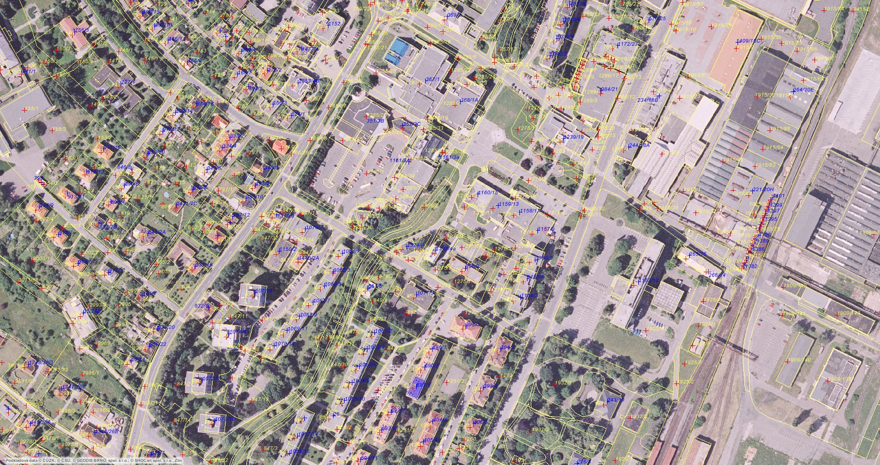

**byt**

**Muzeum TATRA**